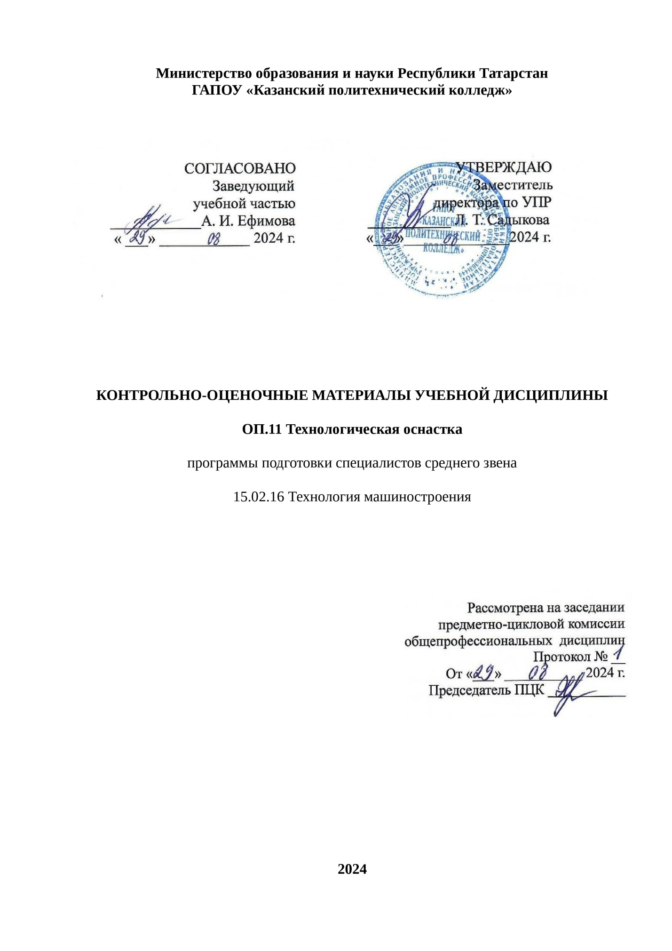
Содержание

 | Общие положения
 | Показатели оценки результатов освоения дисциплины, формы и методы контроля и оценки
 | Контрольно- оценочные материалы
3.1. | Текущий контроль
3.2. | Промежуточный контроль
Приложения

1.Общие положения

Контрольно-оценочные материалы разработан на основе:
- Федерального государственного образовательного стандарта среднего профессионального образования по специальности 15.02.16 Технология машиностроения;
- основной профессиональной образовательной программы по специальности: 15.02.16 Технология машиностроения, 2024 г;
- рабочей программы учебной дисциплины ОП.11 Технологическая оснастка;
- рабочей программы воспитания по специальности 15.02.08 Технология машиностроения 2024 г.;
Контрольно-оценочные материалы (КОМ) предназначены для контроля и оценки образовательных достижений обучающихся, освоивших программу общеобразовательной учебной дисциплины ОП.11Технологическая оснастка.
КОМ включают контрольные материалы для проведения текущего контроля и промежуточной аттестации в форме дифференцированный зачет.

2. Показатели оценки результатов освоения дисциплины, формы и методы контроля и оценки
В результате аттестации по учебной дисциплине осуществляется комплексная проверка следующих умений и знаний, а также динамика формирования общих компетенций:
Таблица 1
Результаты обучения  (освоенные умения, усвоенные знания) | Формы и методы контроля и оценки результатов обучения
Уметь:  - осуществлять рациональный выбор станочных приспособлений для обеспечения требуемой точности обработки;  - составлять технические задания на проектирование технологической оснастки. | Оценка в ходе проведения и защиты практических работ.  Оценка результата экзамена по ОП.11 Технологическая оснастка.
знать:  -назначение, устройство и область применения станочных приспособлений;  -схемы и погрешность базирования заготовок в приспособлениях;  -приспособления для станков с ЧПУ и обрабатывающих центров. | Оценка в ходе проведения и защиты практических работ.  Оценка результата экзамена по ОП.11 Технологическая оснастка.
ОК 01. Выбирать способы решения задач профессиональной деятельности применительно к различным контекстам; |  |  | Наблюдение и оценка на занятиях при выполнении практических работ, устный опрос. Выполнение самостоятельных работ.
OK 02. Использовать современные средства поиска, анализа и интерпретации информации и информационные технологии для выполнения задач профессиональной деятельности; |  |  | Наблюдение и оценка на занятиях при выполнении практических работ.
ОК 03. Планировать и реализовывать собственное профессиональное и личностное развитие, предпринимательскую деятельность в профессиональной сфере, использовать знания по финансовой грамотности в различных жизненных ситуациях; |  |  | Наблюдение и оценка на занятиях при выполнении практических работ. Выполнение самостоятельных работ
ОК 07. Содействовать сохранению окружающей среды, ресурсосбережению, применять знания об изменении климата, принципы бережливого производства, эффективно действовать в чрезвычайных ситуациях; |  |  | Наблюдение и оценка на занятиях при выполнении практических работ, устный опрос. Выполнение самостоятельных работ.
ПК 1.4. Выбирать схемы базирования заготовок, оборудование, инструмент и оснастку для изготовления деталей машин. |  |  | Наблюдение и оценка на занятиях при выполнении практических работ. Выполнение самостоятельных работ.
ПК 3.1. Разрабатывать технологический процесс сборки изделий с применением конструкторской и технологической документации. |  |  | Наблюдение и оценка на занятиях при выполнении практических работ. Выполнение самостоятельных работ.
ПК 3.2. Выбирать оборудование, инструмент и оснастку для осуществления сборки изделий. |  |  | Наблюдение общения с коллективом, решение совместных задач.
ПК 5.3. Контролировать качество продукции, выявлять, анализировать и устранять причины выпуска продукции низкого качества. |  |  | Наблюдение и оценка на занятиях при выполнении практических работ. Выполнение самостоятельных работ.
ПК 5.4. Реализовывать технологические процессы в машиностроительном производстве с соблюдением требований охраны труда, безопасности жизнедеятельности и защиты окружающей среды, принципов и методов бережливого производства. |  |  | Наблюдение и оценка на занятиях при выполнении практических работ. Выполнение самостоятельных работ
ЛР. 8 Готовый соответствовать ожиданиям работодателей: проектно мыслящий, эффективно взаимодействующий с членами команды и сотрудничающий с другими людьми, осознанно выполняющий профессиональные требования, ответственный, пунктуальный, дисциплинированный, трудолюбивый, критически мыслящий, нацеленный на достижение поставленных целей; демонстрирующий профессиональную жизнестойкость. |  | Оценка защиты отчетов по практикам  Характеристика от руководителей практик
ЛР.16 Способный искать и находить необходимую информацию используя разнообразные технологии ее поиска, для решения возникающих в процессе производственной деятельности проблем в машиностроительной и металлообрабатывающей отраслях. Умение грамотно использовать профессиональную документацию. |  | Оценка выполнений самостоятельных работ: выполнение презентаций, подготовка сообщений, докладов.

3. Контрольно-оценочные материалы
3.1. Текущий контроль
3.1.1.Банк тестовых заданий по темам дисциплины
№ п.п | Наименование вопроса | Балл
1 | Установочными базами могут быть: | Р=4
2 | Измерительными базами могут быть: | Р=2
3 | Черновая база- это ………………… | Р=1
4 | Чистовая база – это…………….. | Р=1
5 | Технологическими базами называются:………………. | Р=2
6 | Правило единства баз: Установочные и измерительные базы должны являться одними и теми же …….. | Р=1
 | Итого: | Р=11

№ п/п | Наименование вопроса | Кол баллов
1 | Номинальный размер – это: а) полученный конструктором б) полученный измерением в) числовое значение линейной величины | Р=1
2 | Наружные элементы детали называются: а) отверстие б) вал | Р=1
3 | Внутренние элементы детали называются: а) отверстие б) вал | Р=1
4 | Зазор – это разность действительных размеров вала и отверстия, если : а) размер отверстия меньше размера вала б) размер отверстия больше размера вала . | Р=1
5 | Натяг – это разность действительных размеров вала и отверстия, если : а) размер отверстия меньше размера вала б) размер вала больше размера отверстия в) размер вала и отверстия с одинаковыми номинальными размерами | Р=1
6 | Посадка – это: а) размер отверстия меньше размера вала б) размер вала больше размера отверстия в) размер вала и отверстия с одинаковыми номинальными размерами | Р=1
7 | Задание: определить допуск на размер 16_{-0,2}^{+0,3}  +0,3 –это… - 0,2 –это….. 16-это…..  Наибольший предельный размер =  Наименьший предельный размер = | Р=6
 | Итого: | Р=12

№ | Наименование вопроса | Кол баллов
1 | Написать основное назначение делительной головки: 1- 2- | Р=2
2 | На рисунке (рис. 1) по кинематической схеме определить 8 позиций:  1,7, 13,19, 20,21,22,23 | Р=8
3 | Характеристикой делительной головки называется ….. ……… рукоятки, которые необходимо сделать, чтобы шпиндель повернулся на …….. оборот. | Р=2
 | Характеристика делительной головки обозначается буквой: …….. | Р=1
4 | Характеристика делительной головки равна: а) 36 б) 40 в) 20 | Р=1
5 | Написать формулу числа вращения делительной головки: n= | Р=1
6 | Угол поворота делительной головки равен: α= | Р=1
 | Итого: | Р=16

2.Решить задачу.
На цилиндрической заготовке требуется фрезеровать три равномерно расположенных канавки. Определить число оборотов рукоятки для поворота заготовки при фрезеровании каждой канавки.

3. Решить задачу. Определить число оборотов рукоятки, выбрать число отверстий на делительном диске и число делений при фрезеровании зубчатого колеса с числом зубьев
z = 45.
4.Решить задачу.
На цилиндрической заготовке требуется фрезеровать две равномерно расположенных канавки. Определить число оборотов рукоятки для поворота заготовки при фрезеровании каждой канавки.

5. Решить задачу. Определить число оборотов рукоятки, выбрать число отверстий на делительном диске и число делений при фрезеровании зубчатого колеса с числом зубьев
z = 6.
6. Решить задачу
На цилиндрической заготовке требуется фрезеровать две канавки с центральным углом между осями 30°. Определить число оборотов рукоятки.

№ п.п | Наименование вопроса | Баллы
1 | Гидропривод- это совокупность …….., предназначенных для приведения в ….. механизмов станка посредством………. | Р=3
2 | Жидкостью служит……… ……… марки …….. | Р=3
3 | Расписать марку масла И 20: И- 20- это ……… , в……. | Р=4
4 | Пневмопривод работает на …….. ………. | Р=2
5 | Давление сжатого воздуха составляет ………. Атмосфер. | Р=1
6 | Для регулирования масла используют ………. | Р=1
7 | В насосе втягивание масла осуществляется за счет зоны……… | Р=1
8 | Исполнительным органом в гидроприводе является………. | Р=1
9 | Гидроцилиндр состоит: 1- 2- 3- 4- | Р=4
10 | Назначение гидроцилиндра: преобразовать энергию ….. в ……… | Р=2
11 | Преимущества гидропривода: 1) 2) 3) | Р=3
12 | Недостатки гидропривода: 1) 2) | Р=2
 | Итого: | Р=27

Задача 3.1
Определить усилия, создаваемые винтом или гайкой, при заданных условиях (табл. 3.1).
Таблица 3.1
Варианты заданий
№ варианта | Тип болта или гайки | Диаметр резьбы, мм | Прилагаемое усилиеР, Н
1.  2.  3.  4.  5.  6.  7.  8.  9.  10. | Гайка шестигранная  Гайка шестигранная  Гайка шестигранная  Болт со сферическим торцом  Болт со сферическим торцом  Болт со сферическим торцом  Болт с плоским опорным торцом  Болт с плоским опорным торцом  Болт со сферическим опорным торцом, упирающийся в конусное отверстие (β = 120°)  Болт со сферическим опорным торцом, упирающийся в конусное отверстие (β = 120°) | 10  16  24  12  16  20  12  12  16  24 | 90  120  150  70  130  150  90  150  110  160
задача 3.2
Исходные данные: определить усилие Q, создаваемое болтом М20 со сферическим опорным торцом при действии на плоскость, если усилие, прилагаемое к ключу, Р = 100 Н.
Задача 3.3

Выбрать круговой эксцентрик для зажима заготовки по размеру Н, определить усилие, развиваемое этим зажимом (табл. 3.2)
Исходные данные: выбрать круговой эксцентрик для зажима заготовки по размеру Н = 130 h16. Определить усилие Q, развиваемое этим зажимом.
Таблица 3.2
Варианты заданий
№ варианта | Н, мм | № варианта | Н, мм
1. | 25 ± 0,5 | 6. | 275 h16
2. | 140 h14 | 7. | 300 h16
3. | 210 h12 | 8. | 500 h16
4. | 70 ± 0,25 | 9. | 35 + 0,6
5. | 90 ± 0,3 | 10. | 175 + 1,5

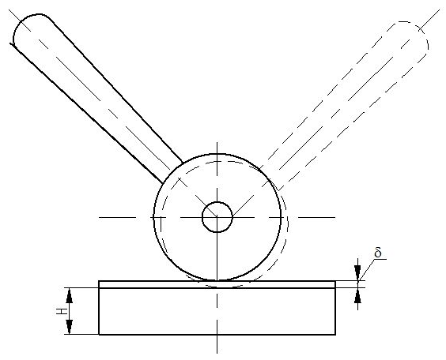
Рис. 6. Схема кругового эксцентрика

3.1.2. Перечень лабораторно-практических работ по темам дисциплины:

№1 Выбор приспособлений для единичного, серийного и массового производства. Основные конструктивные элементы приспособлений.
№2Применение правила шести точек для заготовок различной формы.
№3Расчёт погрешности базирования заготовки в приспособлении.
№4Элементы приспособлений для установки заготовки по наружным цилиндрическим поверхностям, отверстию, резьбе, сложному контуру; центровым гнездам.
№5Элементы приспособлений для установки заготовки одновременно по нескольким поверхностям.
№6Графическое обозначение опор и установочных устройств в соответствии с действующими ГОСТами.
№7Приводы зажимных механизмов: ручные, механизированные, автоматизированные.
№8Графическое обозначение зажимов в соответствии с действующими стандартами.
№9Конструкции самоцентрирующих приспособлений.
№10Расчёт механизированного привода приспособления.
№11Выбор и расчет пневматических приводов приспособлений. Приводы поршневые и диафрагменные.
№12Конструкция делительных дисков.
№13Примеры применения различных конструкций делительных и поворотных устройств.
№14 Методы центрирования и крепления корпусов на станках.
№15Проектирование станочных приспособлений для конкретной детали

3.2. Промежуточная аттестация
3.2.1. Контрольно-оценочные материалы по итоговой оценке дисциплины

Вопросы экзамена:
- Роль и значение технологической оснастки в производственном процессе, перспективы ее развития. Взаимосвязь оснастки с основным оборудованием производственного процесса.
- Классификация приспособлений по назначению, их применению на различных станках, степени универсальности.
- Назначение приспособлений.
- Выбор приспособлений для единичного, серийного и массового производства. Основные конструктивные элементы приспособлений.
- Базирование заготовок в приспособлениях, правило шести точек.
- Принципы базирования. Особенности базирования заготовок, обрабатываемых на станках с ЧПУ. Погрешности базирования.
- Применение правила шести точек для заготовок различной формы.
- Расчёт погрешности базирования заготовки в приспособлении.
- 18Назначение установочных элементов в приспособлениях и требования, предъявляемые к материалам для их изготовления. Классификация установочных элементов приспособления.
- Зажимные механизмы: назначение и технические требования, предъявляемые к ним.
- Зажимы: винтовые, эксцентриковые, клиновые, многократные, гидравлические с гидропластом, прихваты. Принцип их работы, схемы действия сил и расчет усилия зажима.
- Элементы приспособлений для установки заготовки по наружным цилиндрическим поверхностям, отверстию, резьбе, сложному контуру; центровым гнездам.
- Элементы приспособлений для установки заготовки одновременно по нескольким поверхностям.
- Графическое обозначение опор и установочных устройств в соответствии с действующими ГОСТами.
- Приводы зажимных механизмов: ручные, механизированные, автоматизированные.
- Графическое обозначение зажимов в соответствии с действующими стандартами.
- Назначение направляющих элементов приспособлений.
- Кондукторные втулки различного типа и назначения (постоянные, сменные, быстросменные и специальные.
- Материал втулок и термообработка.
- Допуски на размеры кондукторных втулок, устанавливаемых для проведения фрезерных работ.
- Назначение приспособлений. Классификация приспособлений по назначению, их применению на различных станках, степени универсальности, виду привода и другим признакам.
- Понятие о базах, их классификация и назначение. Правило шести точек при базировании. Применение правила шести точек.
- Назначение механизированных приводов приспособлений. Основные требования к ним.
- Пневматические, гидравлические, вакуумные электроприводы, их конструктивные исполнения и область наиболее эффективного использования.
- Пневматическая и воздухопроводная арматура.
- Гидравлические приводы, их достоинства и недостатки.
- Механизмы - усилители зажимов, их название, конструкция и принципы действия рычажных, клиновых пневмогидравлических и других усилителей.
- Виды поворотных и делительных устройств. Основные требования и областьприменения поворотных и делительных устройств.
- Фиксаторы шариковые, с цилиндрическими пальцами, реечные фиксаторы, их конструктивное исполнение и точностные показатели.
- Конструкция делительных дисков.
- Назначение корпусов приспособлений, требования, предъявляемые к ним
- Конструкции корпусов. Методы их изготовления. Материалы корпусов
- Особенности установки приспособлений на станках с ЧПУ. Вспомогательные элементы приспособлений.
- Методы центрирования и крепления корпусов на станках.
- Универсальные специализированные станочные приспособления.
- Назначения и виды универсально-наладочных приспособлений, их конструктивные особенности.
- Назначение и требования, предъявляемые к УСП и СРП, их конструктивные особенности. Типовые комплекты.
- Последовательность составления схем различных типов УСП и СРП. Примеры собранных приспособлений деталей УСП и СРП для различных работ.
- Проектирование станочных и измерительных приспособлений.
- Исходные данные для проектирования приспособлений. Обоснование требуемой точности приспособлений
- Последовательность проектирования приспособления; разработка эскиза, выполнение чертежа детали.
- Выбор и чертежи установочных, зажимных и других элементов приспособления, а также корпуса приспособления, составление спецификации.. Расчеты, выполняемые при проектировании приспособлений. Проверка надежности зажима заготовки в приспособлении. Техническое задание на проектировании приспособлений. Основные направления в проектировании приспособлений.
- Расчеты, выполняемые при проектировании приспособлений.
- Эксплуатация станочных приспособлений и требования безопасности.
- Оценка эффективности применения станочных приспособлений.
- Особенности проектирования контрольных приспособлений
- Сущность автоматизированного проектирования.
- Назначение автоматизированных рабочих мест. Возможность и целесообразность создания автоматизированных рабочих

Билеты экзамена
Билет №1
- Технологические базы. Установочные, измерительные базы.
- Оправки токарные:достоинства и недостатки.
- Определить число оборотов рукоятки делительного приспособления при фрезеровании трех равномерно расположенных канавок.

Билет №2
1. Кондукторные втулки, виды втулок. Срок службы. Марки. Схемы втулок.
2.Пневмопривод. Устройство, назначение, принцип работы.
3.Определить число оборотов рукоятки делительного приспособления при фрезеровании зубчатого колеса с числом зубъевz-45.

Билет № 3
1.Призмы. Виды призм, крепления и углы.
2.Классификация приспособлений. Универсально-наладочные приспособления .
Специализированные наладочные приспособления
3. Определить усилие Q, создаваемое болтом М20 со сферическим опорным торцом при действии на плоскость, если усилие, прилагаемое к ключу, Р = 100 Н.

Билет № 4
1.Винтовой и эксцентриковый зажимы, их достоинства и недостатки. Схемы винтовых и эксцентриковых зажимов.
2. Установочные пальцы. Схемы установочных пальцев.
3.Определить погрешность установки гладкого вала на неподвижную призму с углом α = 90° при фрезеровании паза, если нужно выдержать размер мм, заданный от нижней образующей. Диаметр базовой поверхности .
Билет № 5
1.Оснастка для полых деталей. Оправки.
2.Погрешности базирования и закрепления заготовок. Полная погрешность.
3. Определить число оборотов рукоятки делительного приспособления при фрезеровании зубчатого колеса с числом зубъевz- 60.

Билет № 6
1. Поводковые патроны. Устройство, назначение. Схема обработки.
2. Тиски машинные. Универсальные тиски. Устройство, принцип работы.
3. Определить наибольшую угловую погрешность при установке обрабатываемой детали по двум отверстиям, если за установочные базы приняты два отверстия диаметрами ; Установка производится на два установочных постоянных пальца: цилиндрический и срезанный с соответствующими посадочными диаметрами – 50е9 и 12е9.

Билет № 7
1.Четырехкулачковый самоцентрирующий патрон. Устройство, назначение.
2.Прихваты. Виды прихватов. Устройство, принцип работы.
3.Определить число оборотов рукоятки делительного приспособления при фрезеровании зубчатого колеса с числом зубъевz-27.

Билет № 8
1 .Цанговые патроны. Подающая, зажимная цанги. Устройство, назначение.
2.Угловые плиты. Устройство, принцип работы.
3. Определить погрешность установки гладкого вала на неподвижную призму с углом α = 90° при фрезеровании паза, если нужно выдержать размер мм, заданный от нижней образующей. Диаметр базовой поверхности .
Билет № 9
1.Токарные центры. Виды. Материалы.
2.Делительные приспособления.Устройство, принцип работы.
3. Требуется изготовить зубчатое колесо с числом зубьев Z=35, углом их наклона β= 25⁰, модулем 5мм. Определить шаг винтовой канавки.

Билет № 10
1.Вращающийся центр. Устройство, принцип работы.
2.Приспособлния расширяющие возможности фрезерных станков.
3.Определить число оборотов рукоятки делительного приспособления при фрезеровании двух канавок с углом между осями 30 градусов.
Билет №11
1 .Токарные хомутики. Устройство, принцип работы.
2.Кондукторы для сверления. Накладные кондукторы. Устройство, принцип работы.
3. Определить наибольшую угловую погрешность при установке обрабатываемой детали по двум отверстиям, если за установочные базы приняты два отверстия диаметрами ; Установка производится на два установочных постоянных пальца: цилиндрический и срезанный с соответствующими посадочными диаметрами – 50е9 и 12е9.

Билет №12
1. Токарные оправки. Устройство. Схема обработки.
2.Корпуса приспособлений.Конструкции корпусов. Методы их изготовления. Материалы корпусов.
3. Определить усилие Q, создаваемое болтом М20 со сферическим опорным торцом при действии на плоскость, если усилие, прилагаемое к ключу, Р = 100 Н.

Билет №13
1 .Планшайбы. Устройство, принцип работы.
2.Винтовой хомутик для круглошлифовальногостанка.Устройство, принцип работы.
3. Требуется изготовить зубчатое колесо с числом зубьев Z=35, углом их наклона β= 25⁰, модулем 5мм. Определить шаг винтовой канавки.

Билет №14
1.Приспособления для агрегатных станков.
2.Шлифовальные оправки. Устройство, принцип работы.
3.Определить число оборотов рукоятки делительного приспособления при фрезеровании двух канавок с углом между осями 30 градусов.

Билет №15
1.Контрольные приспособления. Основные элементы. Принцип контроля.
2.Приспособления для плоско-шлифовальных станков. Магнитные и электромагнитные плиты. Устройство, принцип работы.
3.Подобрать пневматический цилиндр двустороннего действия, если при пуске сжатого воздуха под давлениемр= 0,4 МПа в бесштоковую камеру усилие на штоке составляет Р_{шт}= 5000 Н

Билет №16
1 Зажимные устройства. Клиновой зажим. Схема клинового зажима.
2.Приспособления для бесцентровошлифовальных станков. Опорные ножи. Материалы.
3. Определить усилие Q, создаваемое болтом М20 со сферическим опорным торцом при действии на плоскость, если усилие, прилагаемое к ключу, Р = 100 Н.

Билет № 17
1.Установочные элементы приспособлений. Опорные штыри.
2. Переналаживаемое зажимное приспособления для фрезерного станка с ЧПУ.
3. Определить погрешность установки гладкого вала на неподвижную призму с углом α = 90° при фрезеровании паза, если нужно выдержать размер мм, заданный от нижней образующей. Диаметр базовой поверхности .

Билет №18
1 .Погрешность базирования при установке заготовок в призмы.
2.Установка приспособлений на станке с ЧПУ. Базирование.
3. Подобрать пневматический цилиндр двустороннего действия, если при пуске сжатого воздуха под давлениемр= 0,4 МПа в бесштоковую камеру усилие на штоке составляет Р_{шт}= 5000 Н

Билет №19
1. Эксцентриковые зажимные механизмы.Устройство, принцип работы.
2. Конструкция элементов приспособлений для станков с ЧПУ.
3.Определить число оборотов рукоятки делительного приспособления при фрезеровании двух канавок с углом между осями 30 градусов.

Билет №20
1.Винтовые зажимные механизмы. Сила зажима. Расчет диаметра винта.
2.Приспособления для закрепления осевого инструмента в шпинделе станка с ЧПУ.
3.Определить усилие Q, создаваемое болтом М20 со сферическим опорным торцом при действии на плоскость, если усилие, прилагаемое к ключу, Р = 100 Н.

Билет № 21
1 Зажимные устройства. Клиновой зажим. Схема клинового зажима.
2.Приспособления для бесцентровошлифовальных станков. Опорные ножи. Материалы.
3. Определить усилие Q, создаваемое болтом М20 со сферическим опорным торцом при действии на плоскость, если усилие, прилагаемое к ключу, Р = 100 Н.

Билет №22
1 .Токарные хомутики. Устройство, принцип работы.
2.Кондукторы для сверления. Накладные кондукторы. Устройство, принцип работы.
3. Определить наибольшую угловую погрешность при установке обрабатываемой детали по двум отверстиям, если за установочные базы приняты два отверстия диаметрами ; Установка производится на два установочных постоянных пальца: цилиндрический и срезанный с соответствующими посадочными диаметрами – 50е9 и 12е9.
Билет № 23
1.Четырехкулачковый самоцентрирующий патрон. Устройство, назначение.
2.Прихваты. Виды прихватов. Устройство, принцип работы.
3.Определить число оборотов рукоятки делительного приспособления при фрезеровании зубчатого колеса с числом зубъевz-27.

Билет №2
1. Кондукторные втулки, виды втулок. Срок службы. Марки. Схемы втулок.
2.Пневмопривод. Устройство, назначение, принцип работы.
3.Определить число оборотов рукоятки делительного приспособления при фрезеровании зубчатого колеса с числом зубъевz-45.

Билет №25
- Технологические базы. Установочные, измерительные базы.
- Оправки токарные: достоинства и недостатки.
3.Определить число оборотов рукоятки делительного приспособления при фрезеровании трех равномерно расположенных канавок.
Критерии оценки:
Экзамен проводится в форме билетной системы в устном виде. В билете три вопроса, два теоретических и один практический; охватывающие основные разделы дисциплины.
Обучающийся получает оценку:
«отлично» - если вопросы раскрыты полностью, в логической последовательности, с соблюдением технической терминологии и грамотно, практическое задание выполнено;
«хорошо» - если вопросы раскрыты полностью, но имеют место нарушения логической последовательности, применение технической терминологии, практическое задание выполнено;
«удовлетворительно» - если вопросы раскрыты, но недостаточно полно, логическая последовательность не выдерживается, ответ изложен с ошибками, практическое задание выполнено с недочетами;
«неудовлетворительно» - если вопросы не раскрыты или ответ не дан, практическое задание не выполнено.

ПРИЛОЖЕНИЯ
